

**Memoria de Prácticas**

Prácticas 4 y 5

Fundamentos Físicos y Tecnológicos

1º Doble Grado Ingeniería Informática y Matemáticas

**Juan Valentín Guerrero Cano**

**Alberto Llamas González**

**Curso 2019/2020**

**PRÁCTICA 5:**

***CARACTERIZACION DE CIRCUITOS CON MOSFETS***

1. Objetivo

El principal objetivo de esta práctica es caracterizar un transistor MOSFET. Para comprender su funcionamiento, se medirá la característica I-V, se determinarán los parámetros de un MOSFET de canal N (NMOSFET) y se medirá su característica de transferencia.

1. Fundamento teórico

El transistor MOSFET es un acrónimo de la denominación inglesa *Metal Oxide Semiconductor Field Effect Transistor.* Es un dispositivo electrónico de tres terminales llamados puerta (G), drenador (D), y fuente (S). En estos dispositivos, la corriente circula entre los terminales de fuente y drenador y es controlando por la tensión aplicada en la puerta.

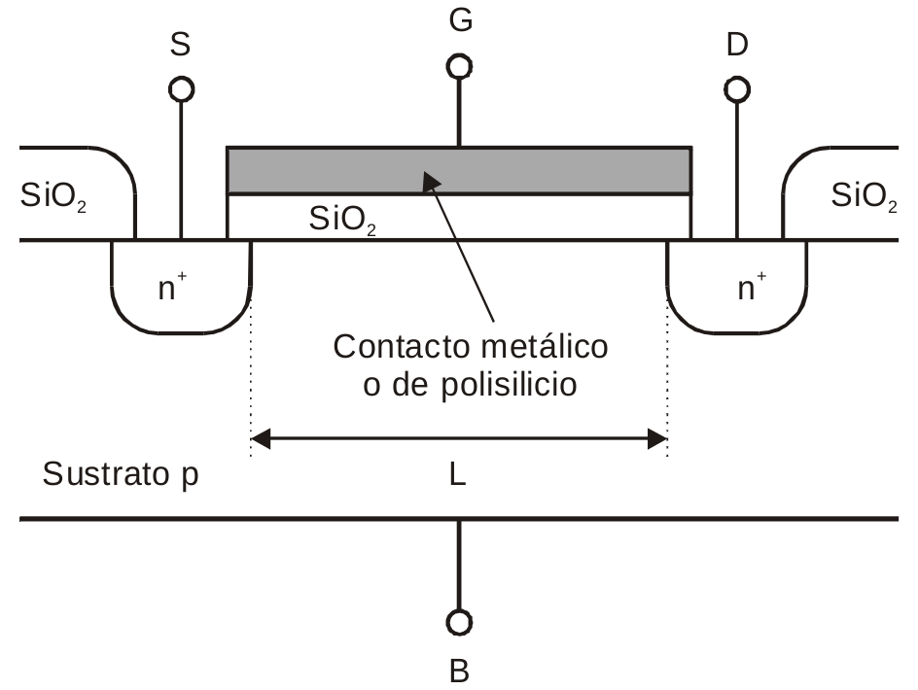

*Figura 2.1. Esquema básico de un MOSFET*

Puede funcionar en canal n (por transporte de electrones) o en canal p (por transporte de huecos). En este caso trabajaremos con el NMOSFET.

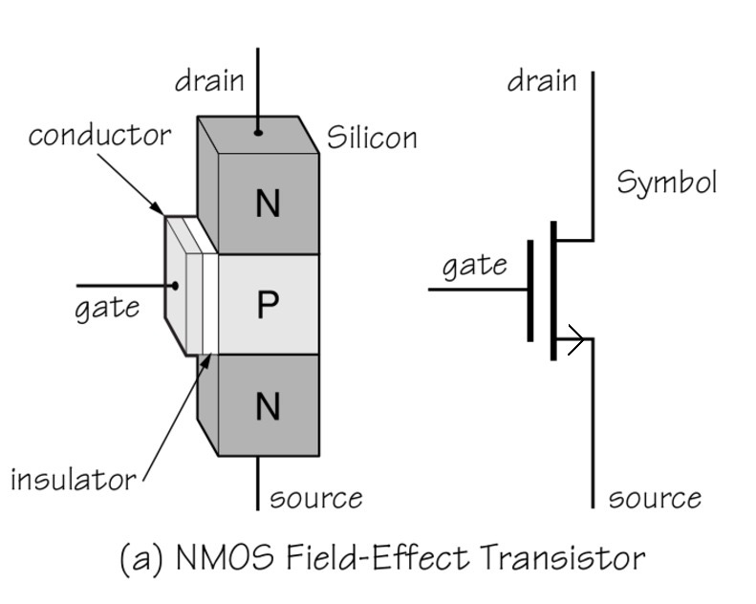 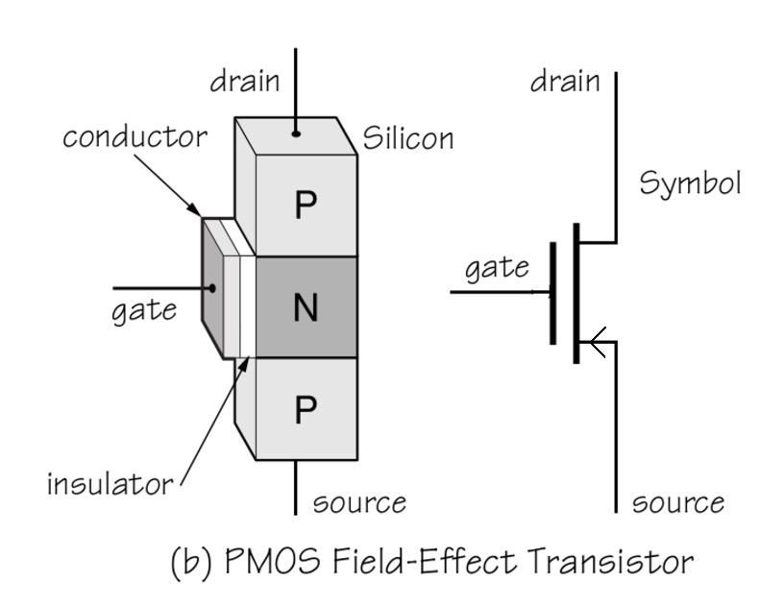

*Figura 2.2. Esquema básico de un NMOSFET (izquierda) y de un PMOSFET (derecha)*

Dependiendo de las relaciones entre los voltajes de sus terminales en un circuito, un transistor MOSFET puede comportarse de tres formas denominadas regiones de operación.

* **Región de corte**. En este modo, no hay canal de electrones bajo el aislante de la puerta y, por tanto, no hay circulación de electrones de fuente a drenador. En esta región, VGS < Vth donde Vth es la tensión umbral del dispositivo.
* **Región Triodo**. En este modo, el transistor está encendido y el canal que se crea entre fuente y drenador permite que circule la corriente entre ambos. Se produce cuando VGS > Vth y VDS < (VGS – Vth ). La corriente que circula entre la fuente y el drenador es:

Donde es la movilidad efectiva de los portadores, W es la anchura de la puerta, L es su longitud y Cox es la capacidad del óxido de puerta por unidad de área.

* **Región de saturación.** Este modo se produce cuando VGS > Vth y VDS > (VGS – Vth ). La corriente que circula entre la fuente y el drenador es:

1. Material utilizado

Para está práctica, hemos utilizado el circuito integrado 4007 que contiene 6 transistores MOS según indica la figura 2.3 (3 PMOS arriba y 3 NMOS abajo). En particular, trabajaremos con uno de los tres transistores NMOS.

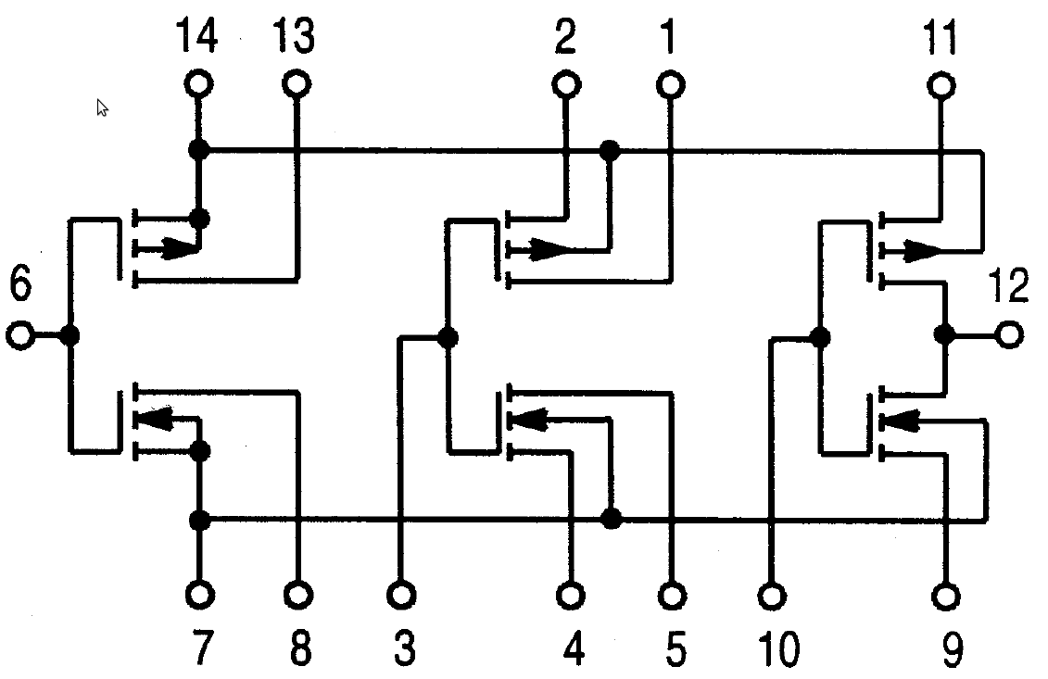

*Figura 2.3. Transistores en el circuito integrado 4007.*

También hemos utilizado *fuentes de tensión*, *resistencias* y una *placa de montaje*.

1. Desarrollo y resultados.

Durante la práctica se procedió al montaje del circuito correspondiente a la figura 6.3, del cuál estudiaremos su característica de transferencia fundamentalmente.

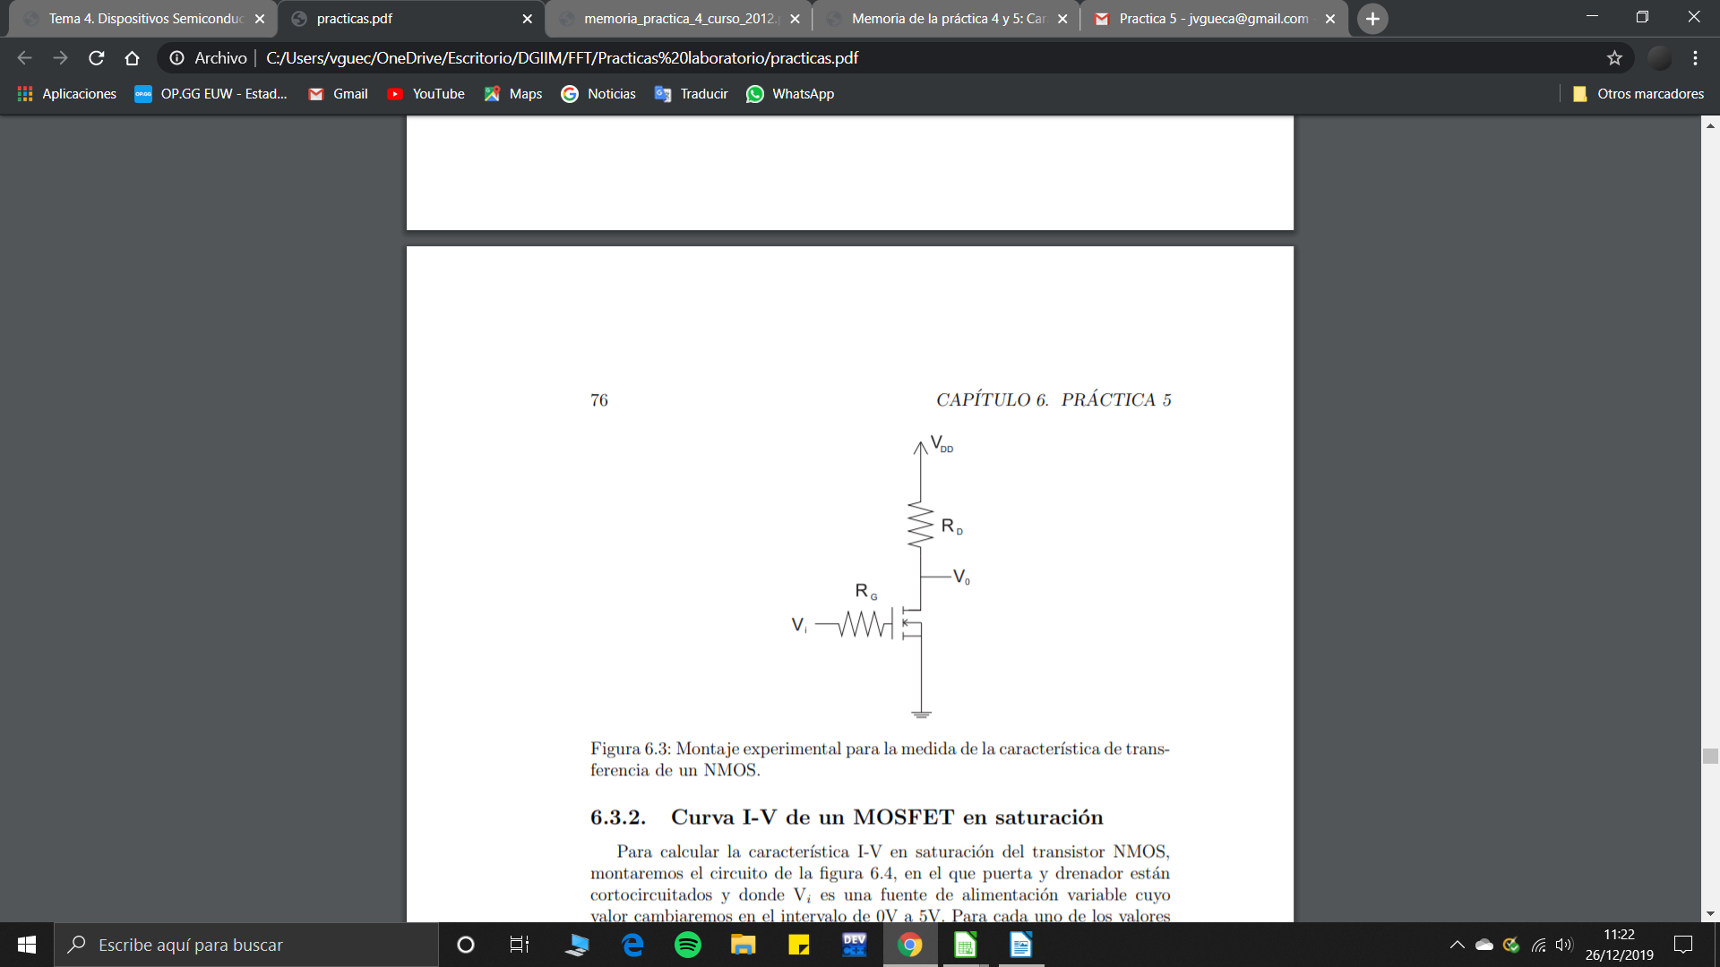

A continuación insertaremos la tabla de datos con los valores obtenidos experimentalmente durante la práctica en el laboratorio:



Como se puede observar la intensidad que circula por la puerta del transistor es continuamente 0 A, lo cuál verifica la teoría, y por tanto la diferencia de potencial entre los extremos de la resistencia Rg también es 0 V continuamente.

A continuación estudiaremos en profundidad la característica de transferencia del circuito expuesto a partir de los datos obtenidos:

**Característica de transferencia:**

Como bien sabemos, la característica de transferencia es la relación que existe entre la tensión de entrada en un circuito y la tensión de salida. Trabajando con el transistor, la tensión de entrada será la correspondiente a la diferencia de potencial entre la puerta y la fuente, y la tensión de salida la hemos determinado como la diferencia de tensión entre el drenador y la fuente (Vgs y Vds respectivamente). Así pues, adjuntamos la gráfica que compara ambas tensiones:

Como se puede distinguir a simple vista en la gráfica, la característica de transferencia de un transistor tiene 3 regiones que corresponden a los 3 comportamientos que puede adoptar un transistor.

***Primer tramo:*** corresponde con los puntos marcados en amarillo, y con la región de **corte** del transistor, en la cuál el valor de la tensión de entrada aún no ha superado la tensión umbral y por tanto el transistor no permite el paso de corriente.

***Segundo tramo:*** corresponde con los puntos marcados en naranja, y con la región de **saturación** del transistor, en la cuál el transitor conduce gracias a que la tensión de entrada ha superado la tensión umbral del transistor (que en este caso es, aproximadamente, 1,5 V). Como podemos observar la linea de tendencia es una curva, con un coeficiente de correlación de 1.

***Tercer tramo:*** corresponde con los puntos amrcados en azul, y con la región **lineal** del transistor en la cuál el transistor permite el paso de la corriente sin ningún tipo de problema. Tiene lugar apartir de una tensión de entrada de aproximadamente 4 V. Observando la linea de tendencia añadida así como su ecuación, podemos intuir que se trata de una curva que tiende lentamente a 0, con un coeficiente de correlación de 1.

Como podemos observar la función característica de transferencia obtenida en la gráfica coincide con la de un transitor NMOS inversor, en la cuál también se distinguen 3 zonas claramente. Cuando se aplica una tensión de entrada baja el transistor actúa en la región correspondiente al corte, a partir de una tensión de entrada igual a la tensión umbral del transistor, este actúa en saturación y finalmentel la última región correspondenría al comportamiento lineal del transistor, como se puede observar en la imagen añadida más abajo.

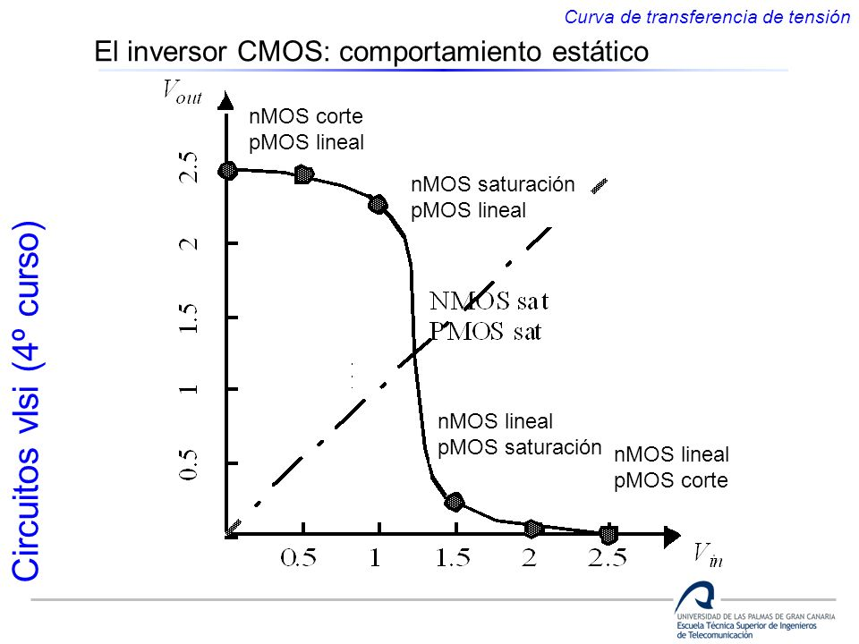

**Curva I-V de un MOSFET en saturación:**

Para estudiar esta relación hemos construido el siguiente circuito:

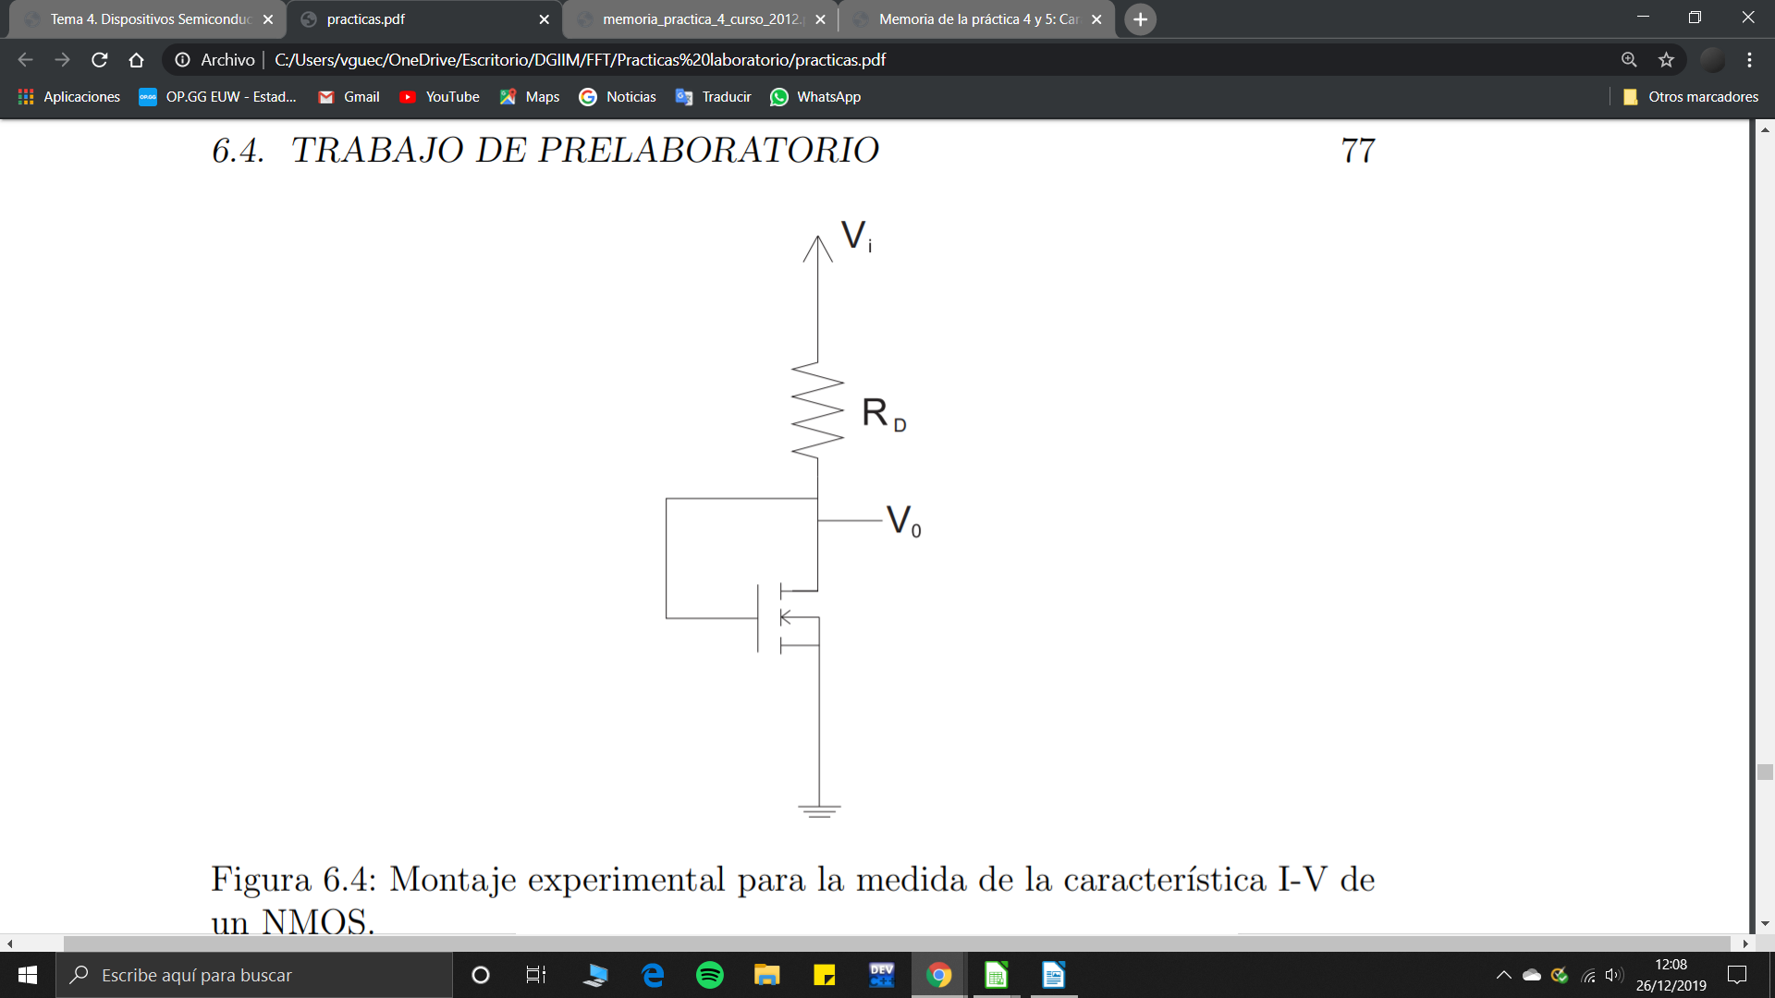

Donde la puerta y la fuente se encuentran cortocircuitadas y donde la tensión de entrada que hemos empleado tomará valores de entre 0 y 4 V.

A continuación adjutaremos la tabla de datos que la profesora MªIsabel Tienda Luna nos ha proporcinado al no habernos dado tiempo a tomar todos los valores de la tabla de este circuito en el laboratorio:



Como podemos observar no existe una columna con el valor de al diferencia de tensión entre la puerta y la fuente pero al estar la puerta cortocircuitada con el drenador, como hemos mencionado anteriormente, ambas tensiones serán la misma.

A continuación adjuntaremos la gráfica que corresponde a la curva I- V del MOSFET en saturación:

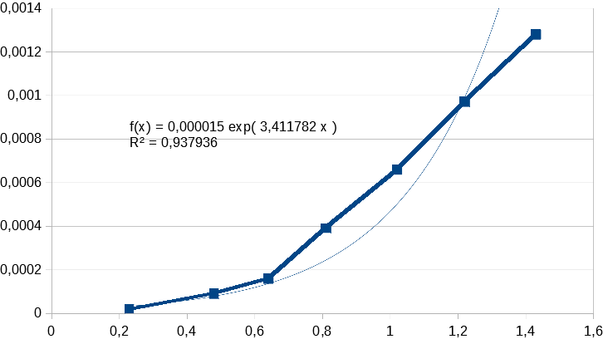

Los valores en los que la I es 0 A no los hemos tenido en cuenta para poder realizar correctamente el ajuste exponencial de la curva.

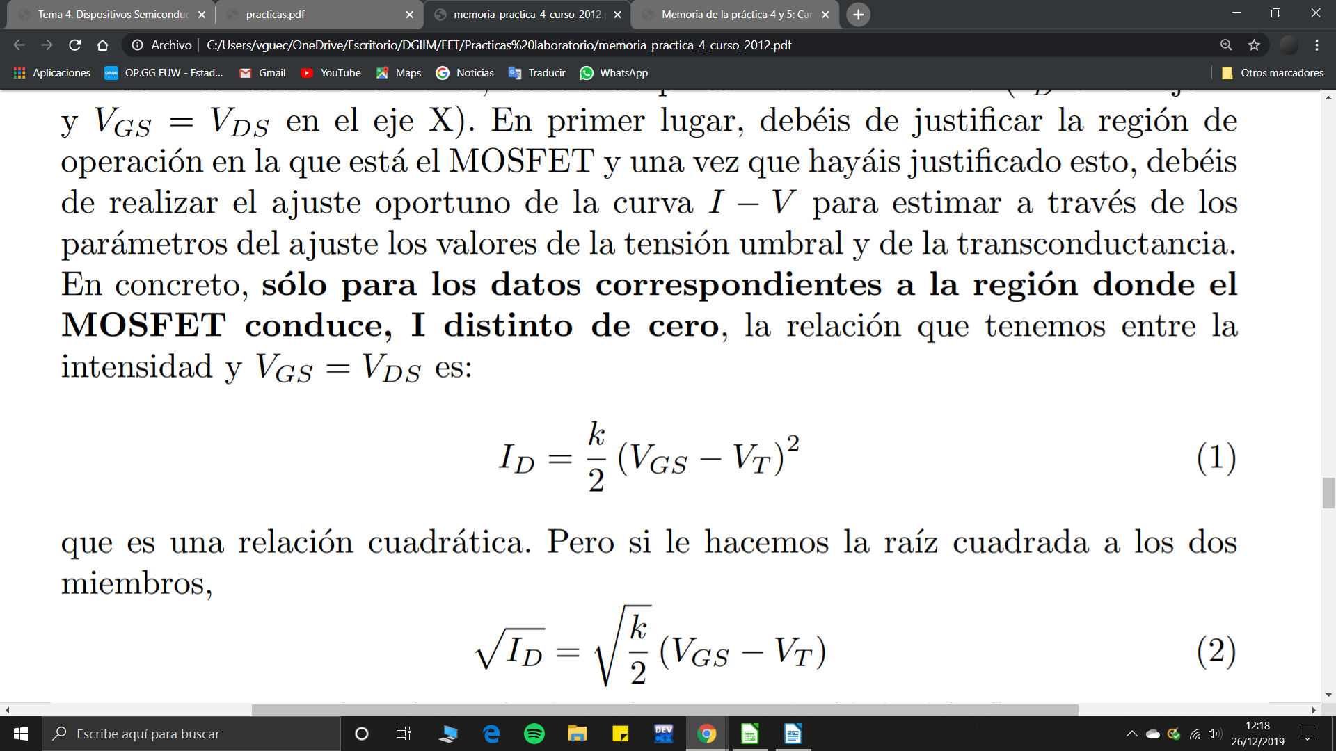

Como bien sabemos, la intensidad que circula por transistor cuando este se encuentra en la región de saturación es la expuesta arriba. Para poder extraer el valor de la transconductancia (k) y el valor de la tensión umbral (Vt ) tomaremos raíz cuadrada en ambos lado de la ecuación, de la siguiente forma:

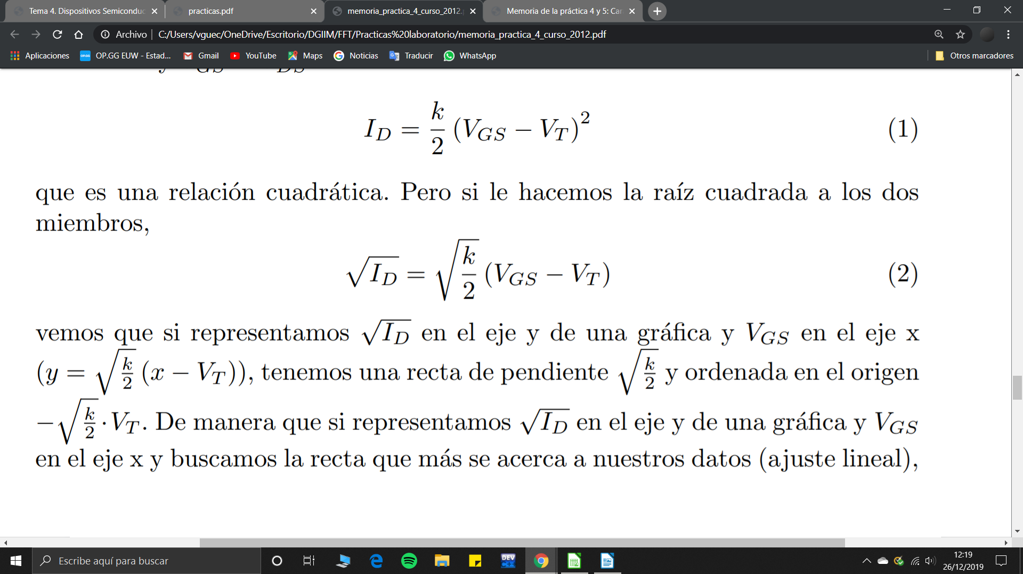

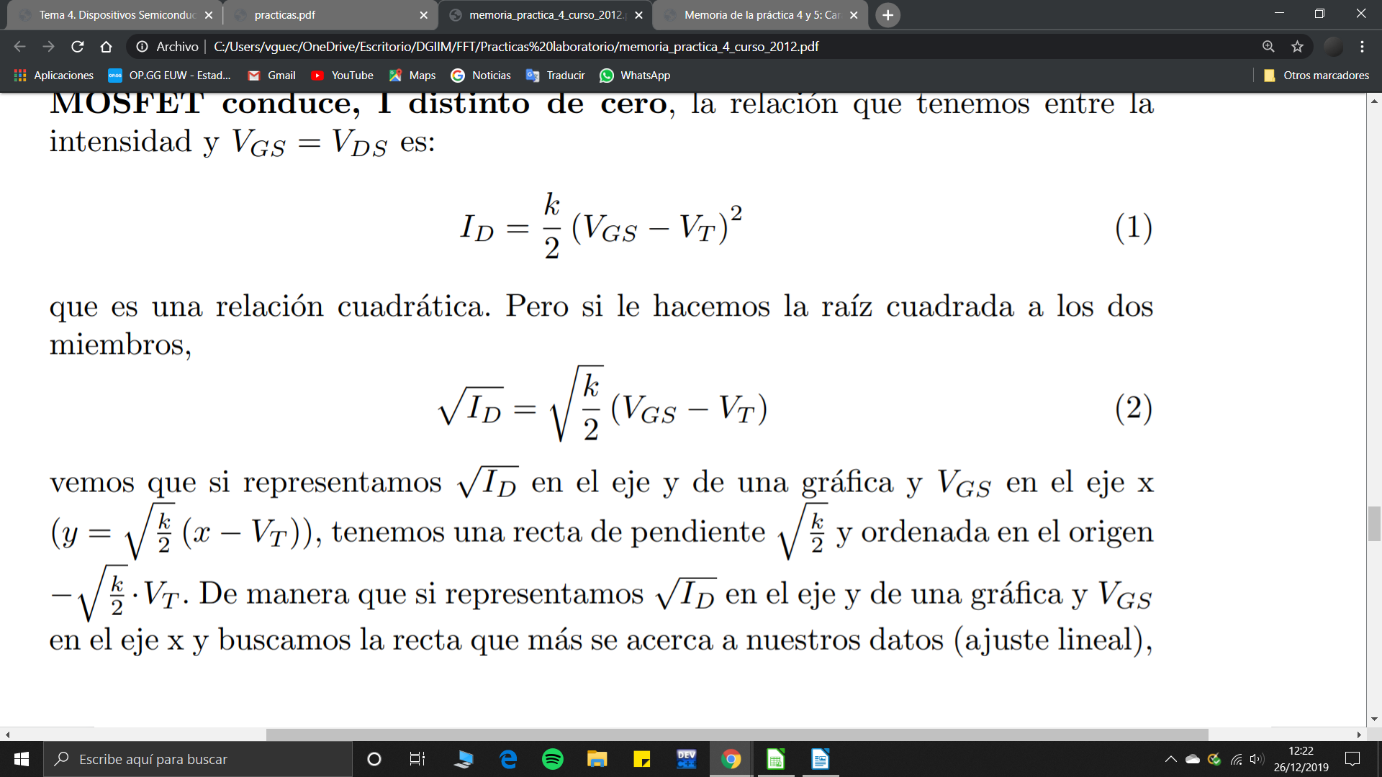 De esta forma, si representamos en el eje Y el valor de la raíz cuadrada de la intensidad, y en el eje x el valor de la tensión de entrada (Vgs que es igual a Vds ) obtendremos en la gráfica una recta. Si realizamos el correspondiente ajuste y observamos la ecuación obtenida nos quedará como pendiente de dicha recta la raíz cuadrada de la mitad de la transconductancia, y como ordenada en el origen,

Así, adjuntaremos la segunda gráfica propuesta:

Se puede observar que el ajuste exponencial es correcto con un coeficiente de correlación alto, de un 0,944.

Como hemos explicado anteriormente calcularemos a continuación la transconductancia y el valor de la tensión umbral.



***Como conclusión***,

El funcionamiento del transistor MOSFET así como su comportamiento y sus distintas regiones de trabajo están determinadas por las diferencias de potencial entre la fuente, el drenador y / o la puerta.

La característica de transferencia permite ver como la tensión de salida de un circuito está totalmente relacionada con la región en la que se encuentra el transistor.

La relación entre la intensidad que circula por un transistor en saturación y la tensión de entrada corresponde con una curva exponencial y con la ecuación expuesta en las transparencias del tema.